白板擦底座规格：背面带吸磁，两侧带笔筒，宽高：14cm×11.5cm（误差±0.2cm）
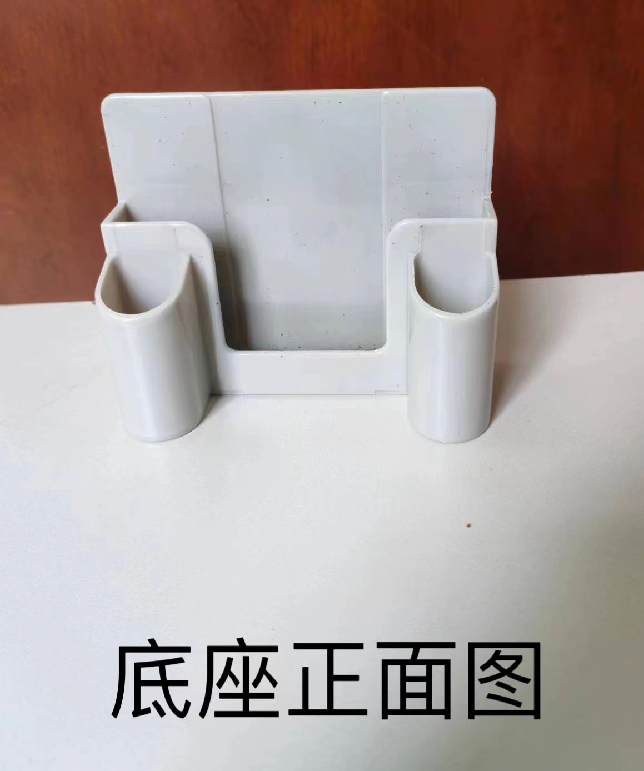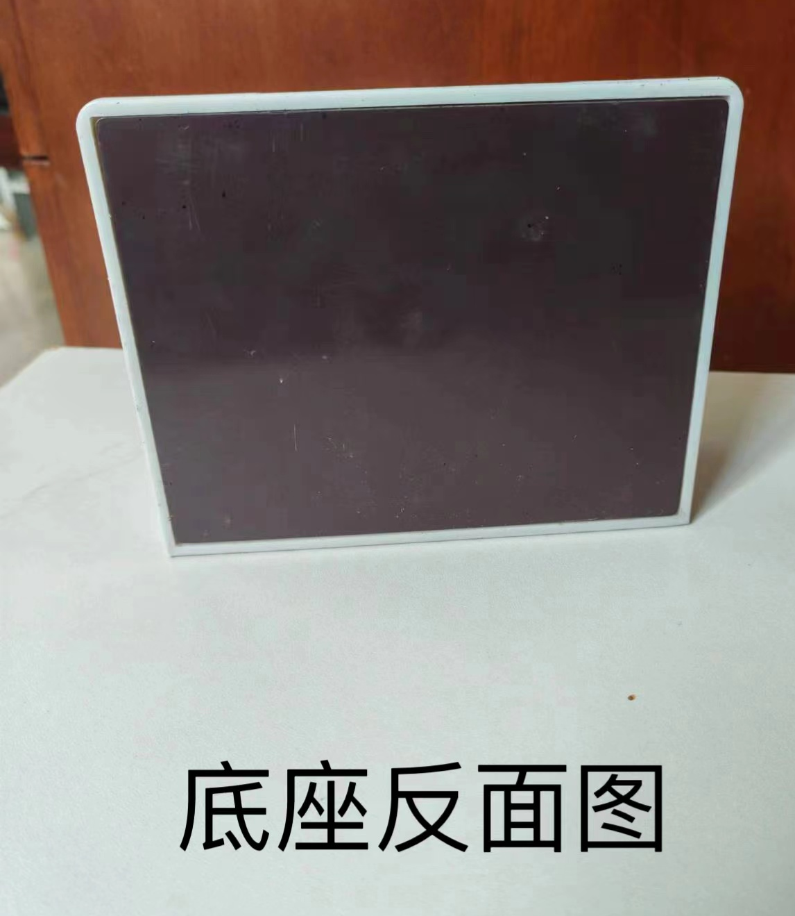
白板擦规格：带喷水、宽高9.5cm×17.5cm（误差±0.2cm）
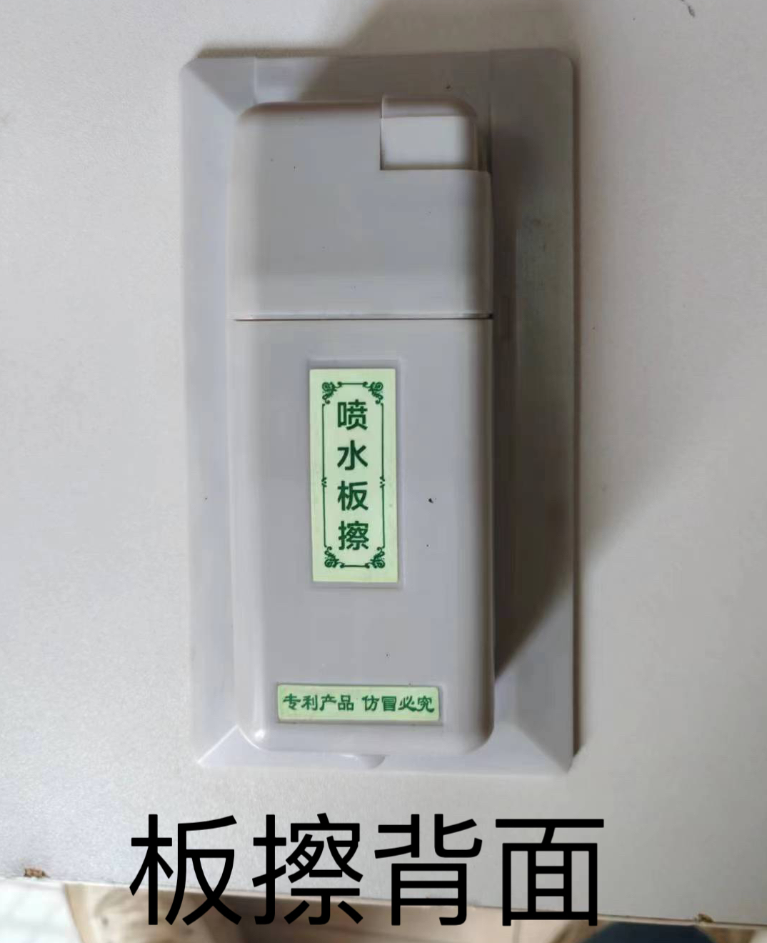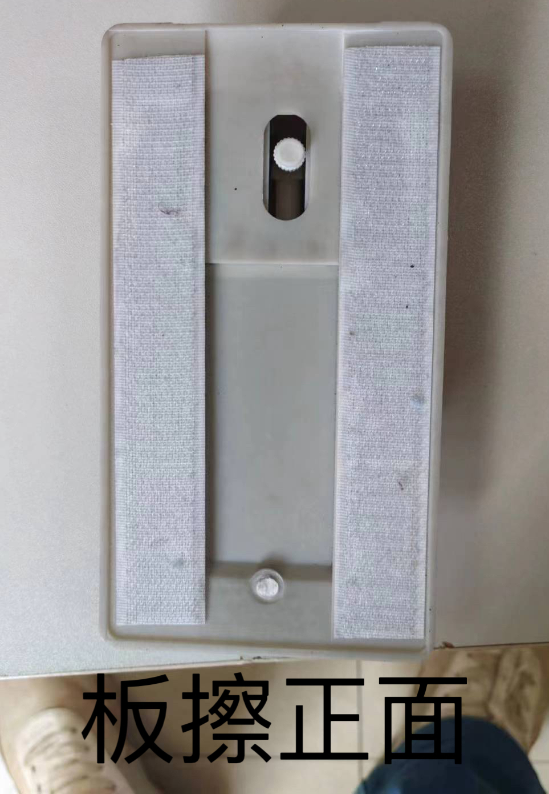

绒布规格：宽高11.5cm×18.5cm（误差±0.2cm）
